Отчет за 2025 год
управляющего делами
Метелкиной Инны Вячславовны

Территория микрорайона: Самара, п. Мехзавод, кварталы: 1; 2; 3, улица Николая Баженова; пос. Красный Пахарь; пос. ВСЧ; улицы: Винтовая; Красная; Липовая; Приволжская; Пригородная; Хвалынская; Хвойная; Холмистая; Яблоневая; Винтовой переулок; Декоративные культуры; Березовая аллея; Озерки; 23км Московского шоссе,дома 2,5,5а,7,8,9,10; ЖСК «Красный Пахарь». Самарский обл. геронтологический центр, кв-л 15, д.20.
- 2 шестнадцатиэтажных многоквартирных домов (далее МКД),
- 42 десятиэтажных МКД
- 2 пятиэтажных МКД
- 6 трёхэтажных МКД
- 35 двухэтажный МКД
- 17 одноэтажных МКД
- частный сектор – 600 домов

На территории микрорайона расположены:
- МБОУ Школа № 68; МБОУ Детский сад № 362, Самарский Техникум Промышленных технологий.
- Спортивный комплекс «Кристалл», Фитнес-клуб «Viktoria Gym»,Спортивный комплекс «ДС Кристалл», Стадион «Салют».
- Церковь «Казанской иконы Божией Матери», «Введенская церковь».
- Детская поликлиника, СГБ№7 амбулаторно-поликлиническое отделение №2
- Центр социального обслуживания граждан пожилого возраста и инвалидов.
- Самарский областной геронтологический центр.
- Потребительский рынок - 160 точек
Работа управляющего делами строится в соответствии с планом-заданием Администрации Красноглинского района г.о. Самара и должностной инструкцией, а также является связующим звеном между жителями микрорайона (создание условий для комфортного проживания граждан; изучение потребностей жителей микрорайона; организация социально – значимых проектов), предприятиями и организациями, работающими на территории микрорайона, с органами власти района в следующих сферах:

Деятельность УК, ТОС и ресурсоснабжающих организаций
Обслуживают МКД управляющие компании:
- ООО «Градстрой» - 27 МКД (п.Мехзавод) и 37МКД (п.Красный Пахарь)
- ООО УК «Волга» - 3 МКД
- ТСН – 3 МКД
- УК «Финстрой-Недвижимость» - 47 МКД;
Санитарное содержание территории (регулярно на территории микрорайона трудятся 35 дворников, а также МБУ «Красноглинское» и МП «Благоустройство»). Контроль работы по организации уборки на территории микрорайона проходит ежедневно в рабочем режиме.
Контроль за деятельностью УК и ресурс снабжающими организациями, обслуживающих жилой фонд, проводится ежедневно:
- работа по выявление бесхозного и разукомплектованного а/транспорта за весь период выявлена 1 а/машина по адресу 1 квартал, дом 78;
- произведена теплоизоляция отопительных коммуникаций на территории микрорайона – 20%;
- открытые подвалы и выходы на чердаки. Работа ведется в тесном сотрудничестве с председателями МКД и жителями микрорайона и управляющими компаниями, оперативное устранение аварийной ситуации в день обращения;
- контроль состояния фасадов зданий: при обнаружении надписей на фасаде делается фото с адресной привязкой и передается в управляющую компанию. Работы выполняются силами УК;
- на территории микрорайона находится 27 КП (13 КП на территории квартала 1- ЖК «Новая Самара»: ул. Баженова 2б, ул. Баженова 6, д.49/50, д. 44, д. 54, д.45, д.76, д.78, д.39, д.38, д.34, д.31,д.30; Березовая Аллея 52 (пост ГАИ), Березовая Аллея 21 (въезд), Декоративная культура 17а, п. Красный Пахарь 28, ВСЧ-4, ВСЧ-6, ВСЧ-7, кв-л 2 д.43, кв-л 2 д.16, кв-л 2 д.45, кв-л 3 д.4 Мониторинг работы регионального оператора по вывозу мусора. УК – подбор мусора: вывоз мусора проводится регулярно. КГО вывозятся ежедневно после фото фиксации силами регионального оператора «Экология»
- сведения о выявленных аварийных деревьях переданы в УК, отдел по ЖКХ и благоустройству Администрации района: спилены деревья по адресам: п. Мехзавод, квартал 2 дом 34; квартал 2 дом 52; квартал 2 дом 32;квартал 2 д.16, квартал 2 д.17.
- выявление административных правонарушений - стоянка а/машин на газонах, тротуарах - фото переданы в Административную комиссию, с адресной привязкой (5 правонарушений);
- предоставление информации о травмоопасных объектах: Мехзавод, квартал 2, дом №52 - все травмоопасные объекты срезаны и убраны.
- информирование населения о проведении рейтингового голосования по отбору общественных территорий на 2025 год и голосование за территории Красноглинского района.
Работа с объектами потребительского рынка и общественного питания
На территории микрорайона 160 торговых точек.
По объектам потребительского рынка проводятся следующие мероприятия:
- Санитарное содержание фасада здания и прилегающая территория (ежедневно).
- Ознакомление с информацией на стенде «Уголок потребителя»;
- Консультация (по мере поступления вопросов).
- Алкогольной продукцией торгуют в магазинах «Пятерочка», «Магнит», «Горилка», «Красное и Белое».
Сведения обо всех нарушениях (фото с адресной привязкой) передаются в отдел потребительского рынка, услуг и защиты прав потребителей Администрации Красноглинского района.

Благоустройство территории микрорайона
- месячник по благоустройству проводился силами управляющих компаний и жителями МКД. Около 150 человек приняли участие в месячнике;
- проведение мониторинга придомовых территорий МКД: активных жителей, занимающихся устройством цветников 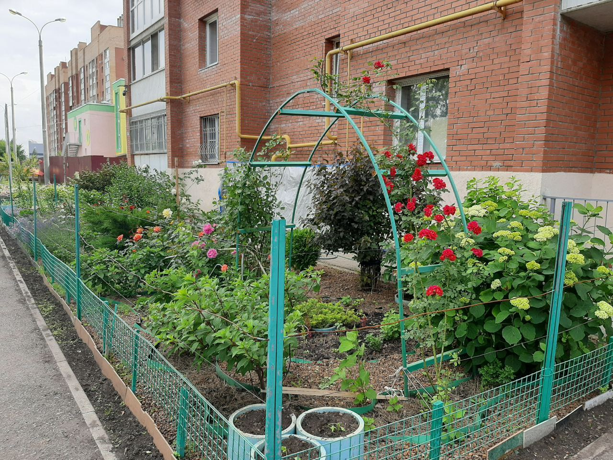
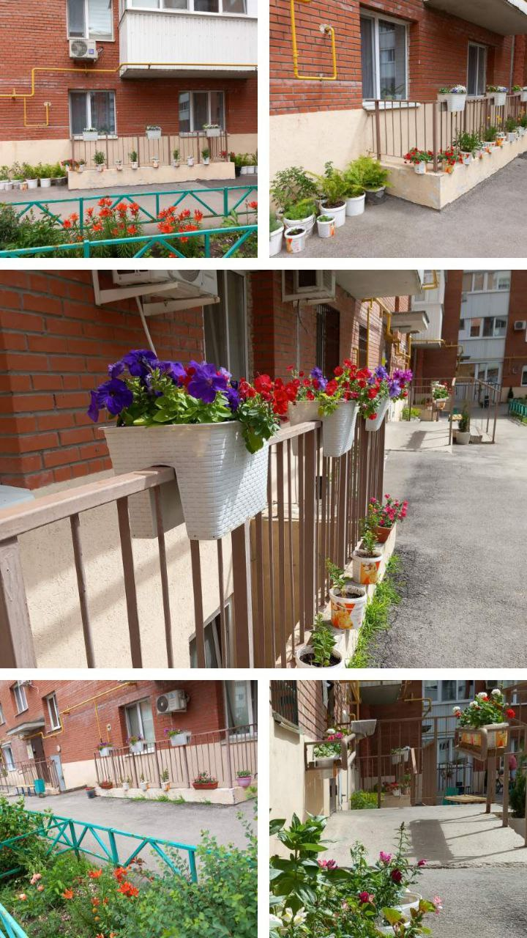

Участие жителей микрорайона в следующих районных и городских мероприятиях и праздниках:

- Обсуждение общественных территорий (КГС) на 2025г в Администрации Красноглинского района.
- Митинг, посвященный Дню защитника Отечества.
- Поздравление ветеранов ВОВ, афганцев, активистов с 23феваля Днем защитника Отечества.
- Поздравление матерей с праздником «8 марта»
- Поздравление активных жителей микрорайона с праздником 9 мая
- День ЖКХ.
- «Присоединение Крыма к России» праздник на площади Славы.
- Митинг, посвященные празднику Весны и Труда, на площади имени Куйбышева.
- Митинг 9 мая- «День Победы!».
- «День города».
- Поздравление семей СВО Новогодними подарками от Губернатора Самарской области.
- Поздравление детей из семей СВО Новогодними подарками от Главы Администрации Красноглинского района г.о.Самара.
- Мероприятие, посвященное «Дню матери», на которое были приглашены матери и жены участников СВО.
14. Семьи СВО получили подарки и приглашения на различные новогодние мероприятия.
15.Поздравление руководителей образовательных учреждений с Новым
годом.

Организация работы с советами МКД и жителями микрорайона
- Прием жителей микрорайона проводится еженедельно в среду по
адресу: п. Мехзавод, квартал 13, дом №41 с 15.00 до 17.30. Поступило 74 обращения. По всем обращениям жителей проведена работа с управляющими компаниями, ресурс снабжающими организациями по устранению жалоб жителей. Все обращения удовлетворены.
- Проведены общие собрания собственников помещений МКД по актуальным
Вопросам.
- Проведена разъяснительная работа с жителями микрорайона:
- о Законе СО от 21.06.2013года №60-ГД «О системе капитального ремонта общего имущества в МКД, расположенных на территории Самарской области» - 32 встречи;
- о необходимости общественного контроля по сохранности объектов
благоустройства – 132 беседы;
- о задолженности по налогу, возможность погашения через «Личный кабинет» на сайте УФНС по Самарской области – информирование через доски объявлений, уведомления в почтовый ящик) – 64 встречи;
- об оплате коммунальных услуг (текущему ремонту общего имущества МКД) – 64 беседы;
- о пресечении воровства саженцев и рассады цветов – 32 беседы;
- по действиям при угрозе террористических актов – еженедельно,
через распространение памяток с телефонами необходимых служб на
информационных досках в МКД;
- о необходимости информирования о местах обитания безнадзорных животных - 32 беседы;
- размещение памяток по информационным стендам:
«Действия населения при паводке», «Об опасности выхода на лед» (информация размещена на информационных досках) - 56 шт.

Организация работы с активом микрорайона
Общественный совет микрорайона (далее ОСМ №7) состоит из 16 активистов.
Председатель – Бегенчева Е.А.
Секретарь – Птичкина В.В.
Общественный совет микрорайона (далее ОСМ №8) состоит из 16 активистов.
Председатель – Весенко Т.В.
Секретарь – Зинченко С.М.
Проведено 4 заседания общественного совета микрорайона, заслушаны следующие вопросы:
- отчет о проделанной работе общественного совета микрорайона за период с января по декабрь 2025г.;
- утверждение плана работы общественного совета микрорайона на 2026 год;
- ознакомление с перечнем основных нормативных актов, регулирующих вопросы ЖКХ;
- аварии на канализационных сетях;

- поздравление активных жителей микрорайона открытками от Главы г.о. Самара Носкова И.Н. «С Днем защитника Отечества»;
- вручение поздравительных открыток «С Днем Великой Победы!» от
Губернатора Самарской области, от Главы городского округа Самара;
- вручение продуктовых наборов от Губернатора Самарской области
ветеранам ВОВ;
- месячник по благоустройству микрорайона;
- поздравление долгожителей с юбилеем 90, 95 и 100 лет;
- обсуждение благоустройства территории (1 МКД);
- ознакомление с государственной информационной системой жилищно-коммунального хозяйства (ГИС ЖКХ);
- вручение поздравительных открыток от Главы Администрации Красноглинского района «С наступающим Новым 2026 годом!»
Члены ОСМ принимали активное участие во всех мероприятиях и праздниках, проводимых на территории микрорайона, района и города.

Работа в социальных сетях VKontakte
- Размещено - 7 публикации;
- Фото - 2000 шт.;
- Репосты - 300 шт.

Проблемы микрорайона:
- Откачка выгребных ям п. Красный Пахарь.
- Водоснабжение п.Красный Пахарь.
- Ремонт Центральной дороги Березовая аллея.

Управляющий делами Метелкина И.В.

